

Universidad Técnica Estatal de Quevedo

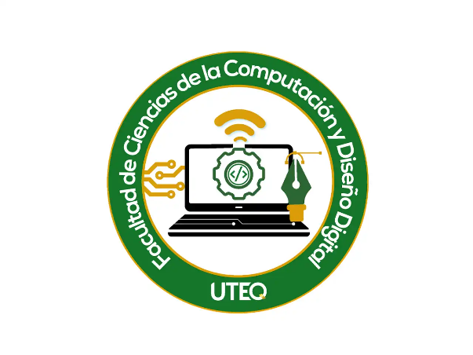

Facultad de Ciencias de la Computación y Diseño Digital
TEMA:
COMPARACIÓN DE METODOLOGÍAS PARA PROYECTOS
ESTUDIANTES:
GRACIA GUATO FELIX RAFAEL
MORALES COBEÑA MIYAKO KUSHIRO
MUÑOZ RICAURTE KARELYS THAIS
PINCAY MURILLO JOHN DANIEL
ZARSOZA VERA KELLY MELISSA
ASIGNATURA:
PROYECTOS DE TELECOMUNICACIONES
PROFESOR:

ING. EMILIO RODRIGO ZHUMA MERA

SEMESTRE:
10 MO TELEMÁTICA
QUEVEDO, ECUADOR 21 JUNIO 2025

Lugar Fecha

Contenido
1. Introducción 3
2. Metodologías de gestión de proyectos 3
2.1 PMBOK 3
2.2 PRINCE2 4
2.3 Kanban 4
2.4 Híbrida 4
2.5 Scrum 4
2.6 Metodología Ágil (Agile) 4
3. Uso de Inteligencia Artificial (ChatGPT, Gemini, etc.) 5
3.1 Pros y contras de las metodologías 5
3.2 Ejemplos de empresas que las aplican 5
4. Análisis de documentos 6
4.1 Fases de las metodologías 6
4.2 Ejemplos en telecomunicaciones 7
5. Tabla comparativa de metodologías 7
6. Diferencias clave y aplicación en telecomunicaciones 8

Introducción
La gestión de proyectos es una disciplina fundamental en el ámbito profesional y académico, especialmente en sectores como las telecomunicaciones donde la planificación, el control y la ejecución eficiente son esenciales. Existen diversas metodologías que ofrecen marcos estructurados para gestionar proyectos, cada una con sus principios, procesos y enfoques particulares. Esta Práctica experimental tiene como objetivo analizar varias metodologías de gestión de proyectos y su aplicación en el ámbito de las telecomunicaciones, apoyándose en el uso de fuentes documentales y herramientas de inteligencia artificial. (Harake & Harake, 2025)

Metodologías de gestión de proyectos
Las metodologías de gestión de proyectos son como mapas que ayudan a los equipos a planificar, llevar a cabo y supervisar un proyecto, asegurándose de que se cumplan los objetivos sin salirse del tiempo, presupuesto o calidad esperados. Hay varias opciones, cada una con su propio estilo, ventajas y desafíos, como PMBOK, PRINCE2, Scrum, Kanban o Agile, diseñadas para adaptarse a diferentes tipos de proyectos.
Por ejemplo, PMBOK es como una guía súper detallada que organiza todo en procesos y áreas clave, perfecta para proyectos grandes y complejos. PRINCE2, en cambio, funciona por etapas y pone mucho énfasis en mantener el control y asegurarse de que el proyecto tenga sentido para el negocio. Luego están las metodologías ágiles, como Scrum o Kanban, que son más flexibles y se adaptan rápido a los cambios, ideales para proyectos que necesitan moverse con agilidad y entregar resultados poco a poco.
Elegir la mejor metodología es como escoger la herramienta adecuada para un trabajo: depende de qué tipo de proyecto tengas, cómo es tu equipo y qué necesitas lograr. Conocer bien las diferencias entre estas opciones es clave para sacarle el máximo provecho a tu proyecto y llegar a la meta con éxito. A continuación, se presentan las metodologías más usadas:

PMBOK
El Project Management Body of Knowledge (PMBOK) es una guía desarrollada por el Project Management Institute (PMI), que proporciona un marco estándar para la gestión de proyectos. Define buenas prácticas en gestión por procesos y áreas de conocimiento, siendo una referencia global en proyectos tradicionales (Project Management Institute, 2021).

PRINCE2
PRINCE2 (Projects IN Controlled Environments) es una metodología basada en procesos, que divide los proyectos en fases manejables, con roles definidos y un fuerte enfoque en la justificación del negocio. Es ampliamente usada en Europa y organizaciones del sector público (Axelos, 2020).

Kanban
Kanban es un método visual de gestión del flujo de trabajo que promueve la mejora continua y la entrega progresiva. Se originó en el sistema de producción de Toyota y es ampliamente adoptado en entornos ágiles (Anderson, 2010).

Híbrida
Las metodologías híbridas integran elementos tanto de marcos ágiles como tradicionales, permitiendo una adaptación flexible según las necesidades del proyecto. Son comunes en entornos donde se combinan desarrollos estructurados con innovación (Kerzner, 2017).

Scrum
Scrum es un marco de trabajo ágil utilizado principalmente en desarrollo de software. Se basa en ciclos cortos llamados sprints, promoviendo la colaboración, adaptabilidad y mejora continua (Scrum.org, 2020).

Metodología Ágil (Agile)
Agile no es una metodología en sí, sino un conjunto de principios orientados a entregar valor al cliente de forma iterativa y adaptativa. Se fundamenta en el Manifiesto Ágil del año 2001 (Beck et al., 2001).

Uso de Inteligencia Artificial (ChatGPT, Gemini, etc.)

Pros y contras de las metodologías
Tabla 1. Pros y contras de las metodologías.
Metodología | Pros | Contras
PMBOK | Detallado y estructurado | Poco flexible
PRINCE2 | Control por etapas | Puede ser burocrático
Kanban | Visual y sencillo | Falta de estructura formal
Híbrida | Flexible y adaptable | Complejidad en la integración
Scrum | Colaborativo y rápido | Requiere disciplina del equipo
Agile | Adaptabilidad | Riesgo de desorganización si no se aplica bien

Ejemplos de empresas que las aplican
Tabla 2. Ejemplos de empresas que las aplican.
Metodología | Empresas que la aplican | Logo
PMBOK | IBM, Boeing |   
PRINCE2 | British Telecom, Siemens |   
Kanban | Spotify, Zara |   
Híbrida | Microsoft, HP | 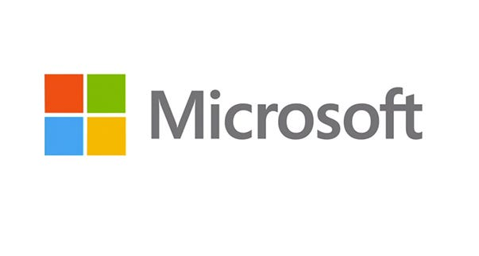  
Scrum | Google, Salesforce |   
Agile | Amazon, ING Bank |   

Análisis de documentos

Fases de las metodologías
- PMBOK
El Project Management Body of Knowledge (PMBOK®) es una guía desarrollada por el Project Management Institute (PMI), que proporciona un marco estándar para la gestión de proyectos. Define buenas prácticas en gestión por procesos y áreas de conocimiento, siendo una referencia global en proyectos tradicionales (Project Management Institute, 2021).

- PRINCE2
- PRINCE2 (Projects IN Controlled Environments) es una metodología basada en procesos, que divide los proyectos en fases manejables, con roles definidos y un fuerte enfoque en la justificación del negocio. Es ampliamente usada en Europa y organizaciones del sector público (Axelos, 2020).
Flujo continuo sin fases definidas.
- Híbrida
Las metodologías híbridas integran elementos tanto de marcos ágiles como tradicionales, permitiendo una adaptación flexible según las necesidades del proyecto. Son comunes en entornos donde se combinan desarrollos estructurados con innovación (Kerzner, 2017).
- Scrum
- Scrum es un marco de trabajo ágil utilizado principalmente en desarrollo de software. Se basa en ciclos cortos llamados sprints, promoviendo la colaboración, adaptabilidad y mejora continua (Scrum.org, 2020).
Iteraciones rápidas (sprints), revisiones continuas.

Ejemplos en telecomunicaciones
- Scrum y Agile se utilizan en desarrollos de software de redes.
- PMBOK es común en grandes proyectos de infraestructura.
- PRINCE2 se aplica en proyectos de transformación digital.
- Kanban es útil para soporte técnico y gestión de tickets.
- Híbrida se adapta a proyectos que combinan hardware y software

Tabla comparativa de metodologías
Metodología | Tipo de Metodología | Características Principales | Estructura | Flexibilidad | Adecuado para IA | Gestión del Cambio | Colaboración del Equipo
PMBOK | Tradicional | Basada en procesos, con fuerte énfasis en planificación, control y documentación | Formal y por fases | Baja | Útil en etapas de integración, escalado o cumplimiento regulatorio | Rígida | Jerárquica
PRINCE2 | Tradicional | Gestión por etapas, roles bien definidos, enfoque en la justificación del negocio | Formal, orientada a productos | Media | Adecuado cuando la IA debe alinearse con objetivos de negocio o normativas | Controlada por etapas | Colaborativa estructurada
Scrum | Ágil | Iterativo, trabajo en sprints, adaptativo, centrado en valor entregado | Iterativa por ciclos cortos | Alta | Ideal para el desarrollo y ajuste de modelos IA | Altamente adaptativa | Alta participación del equipo
Kanban | Ágil | Flujo continuo, visualización de tareas, priorización flexible | Visual y continua | Alta | Óptimo para mantenimiento de modelos, flujo constante de tareas | Fluida | Autogestión flexible
Híbrida | Mixta (Ágil + Tradicional) | Combina estructuras | Modular | Alta | Aplicable en todo el ciclo del proyecto con IA | Equilibrada | Flexible según contexto

Diferencias clave y aplicación en telecomunicaciones

Tipo de Metodología | Adecuación a Proyectos | Características Clave | Aplicación en Telecomunicaciones
PMBOK | Grandes y bien definidos | Detallado, estructurado, bajo nivel de flexibilidad | Proyectos de infraestructura de red
PRINCE2 | Grandes y organizados | Gestión por etapas, énfasis en documentación | Transformación digital y planificación estratégica
Scrum | Dinámicos y cambiantes | Ágil, colaborativo, basado en sprints | Desarrollo de software y aplicaciones de red
Agile | Entornos cambiantes | Adaptable, centrado en el cliente | Proyectos con alta interacción cliente-desarrollador
Kanban | Operativos y continuos | Visual, mejora continua, sin fases rígidas | Soporte técnico, gestión de incidencias o tickets
Híbrida | Mixtos y flexibles | Combinación de metodologías según necesidades | Integración de hardware y software, proyectos integrales

Referencias
Anderson, D. J. (2010). *Kanban: Successful evolutionary change for your technology business*. Blue Hole Press.
Axelos. (2020). *Managing successful projects with PRINCE2® (6th ed.)*. TSO.
Beck, K., Beedle, M., van Bennekum, A., Cockburn, A., Cunningham, W., Fowler, M., ... & Thomas, D. (2001). *Manifesto for Agile Software Development*. https://agilemanifesto.org
Kerzner, H. (2017). *Project management: A systems approach to planning, scheduling, and controlling* (12th ed.). Wiley.
Project Management Institute. (2021). *A guide to the project management body of knowledge (PMBOK® guide) (7th ed.)*. PMI.
Scrum.org. (2020). *The Scrum Guide: The definitive guide to Scrum: The rules of the game*. https://scrumguides.org
Harake, by M., & Harake, M. (2025). Project Management and Business Modeling: Methodologies, Frameworks, and Strategic Alignment 1. PM World Journal, XIV, 2330–4480. www.pmworldlibrary.net

